이번 달 건강 및 웰빙 주제인 ‘자살 예방과 회복’을 주변 사람들에게 알리는 데 도움이 될 소셜 미디어 카피(이미지 옵션 첨부)는 다음과 같습니다. 내부 커뮤니케이션 플랫폼과 LinkedIn 계정에서 자유롭게 공유하십시오.

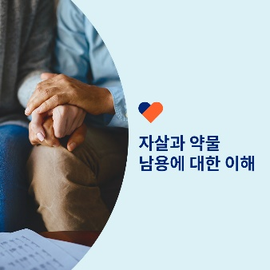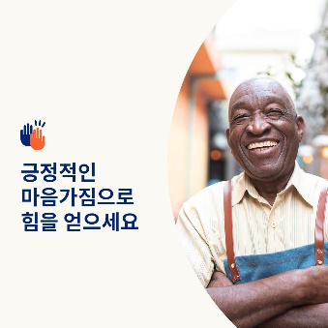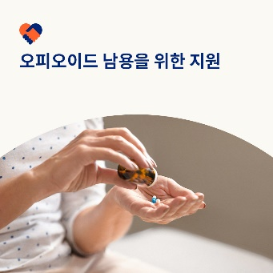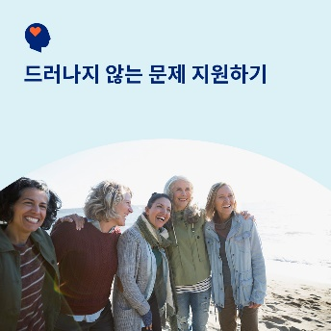

- 자살과 약물 남용은 생각보다 흔하게 발생합니다. 이번 달 툴킷에서는 관련 주제를 알아보고 본인과 가까운 사람들에게 도움이 될 자료와 도구를 제공하고 있습니다. optumwellbeing.com/newthismonth/ko-KR #employeehealth #wellbeing

- 긍정을 실천하면 장점과 잠재력을 개발하는 데 전념할 수 있습니다. 이번 달의 인터랙티브 가이드를 확인하여 정신 건강과 웰빙을 강화하기 위한 나만의 간단하지만 효과적인 문구를 작성해 보십시오. optumwellbeing.com/newthismonth/ko-KR #employeehealth #wellbeing

- 전 세계적으로 오피오이드 사용 및 남용이 증가하고 있습니다. 이번 달 툴킷에서 그 이유와 피해 대상, 예방과 치료를 지원하는 방법 등에 대해 알아보십시오. optumwellbeing.com/newthismonth/ko-KR #employeehealth #wellbeing

- 건강한 친구들도 도움이 필요할 수 있습니다. 이번 달 툴킷에서 친지들의 안부를 확인하는 것이 중요한 이유와 드러나지 않는 정서적 어려움을 알아차리는 방법에 대해 알아보십시오. optumwellbeing.com/newthismonth/ko-KR #employeehealth #wellbeing

LinkedIn에 게시하는 방법:
- LinkedIn 계정을 엽니다.
- 위에서 원하는 텍스트(링크 포함)를 선택합니다. 복사하여 붙여 넣습니다.
- 원하는 이미지를 선택하고 게시물에 추가합니다(드라이브에 이미지 저장하기, 4단계 전에 “Add photo(사진 추가)” 선택하기).
- “Post(게시)”를 클릭합니다.

